В Кинеле инспекторы ДПС совместно с волонтёрами провели профилактическое мероприятие.
Нередко дорожно-транспортным происшествиям с тяжёлыми последствиями способствуют не только нарушения Правил дорожного движения водителями, но и пешеходами. По этой причине одним из важнейших направлений деятельности Госавтоинспекции являются профилактические мероприятия, направленные на снижение числа дорожно-транспортного травматизма с участием пеших участников дорожного движения.
25 февраля в г.Кинель, на площади Мира, где сконцентрирована основная масса социальных, образовательных и спортивных объектов, сотрудники ОГИБДД МО МВД России «Кинельский» совместно с волонтёрами организовали профилактическое мероприятие «Внимание! Пешеходный переход».
Водителям, пешеходам, особое внимание уделялось детям, разъяснялись правила поведения на проезжей части. Инспектор по пропаганде безопасности дорожного движения младший лейтенант Олеся Салманова напомнила о том, что пешеходы должны двигаться по тротуарам или пешеходным дорожкам, а при их отсутствии — по обочинам; при движении по обочинам или краю проезжей части в темное время суток или в условиях недостаточной видимости, пешеходам рекомендуется иметь при себе предметы со световозвращающими элементами; пешеходы должны пересекать проезжую часть по пешеходным переходам и только на разрешающий сигнал светофора, а при их отсутствии — на перекрестках по линии тротуаров или обочин; на нерегулируемых пешеходных переходах пешеходы могут выходить на проезжую часть после того, как оценят расстояние до приближающихся транспортных средств, их скорость и убедятся, что переход будет для них безопасен. В свою очередь внимание автолюбителей было акцентировано на уважение к пешим участникам дорожного движения и неукоснительное соблюдение Правил дорожного движения.
В завершении профилактических бесед водителям и пешеходам, которые отметили важность мероприятия и благодарили полицейских, вручались тематические памятки.
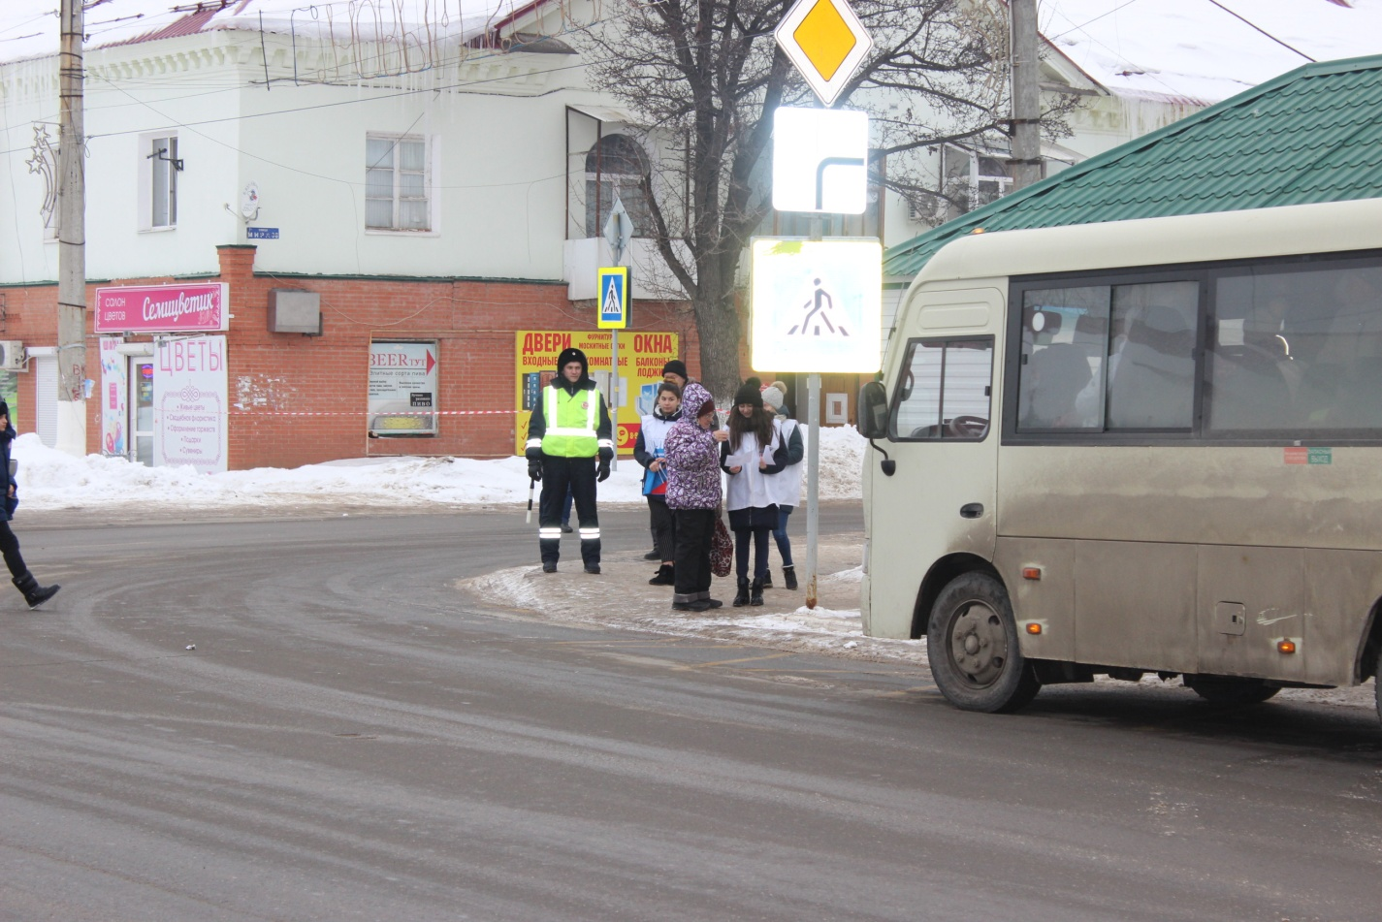
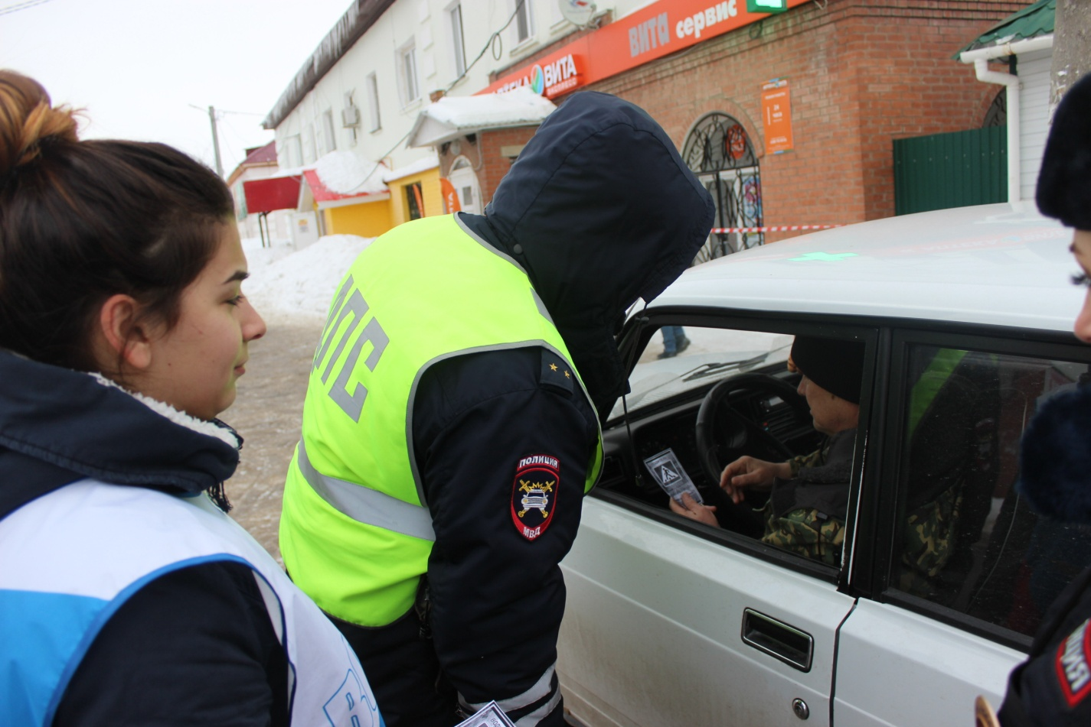

ОГИБДД МО МВД России «Кинельский»

